Taller de Excel #7

https://www.youtube.com/watch?v=4BZ5oiAJ0Cg

🟢 ¿Qué es una Macro en Excel?

Una macro en Excel es un conjunto de instrucciones o comandos que se graban y ejecutan automáticamente para realizar tareas repetitivas de manera rápida y eficiente. Se programan usando VBA (Visual Basic for Applications), el lenguaje de programación de Excel.

💡 En otras palabras: Una macro es como un "robot" dentro de Excel que hace tareas por ti, ahorrándote tiempo y esfuerzo.

🔹 ¿Por qué es importante aprender a usar Macros en Excel?

📌 1. Automatización de Tareas Repetitivas
Si haces la misma tarea todos los días (como copiar datos, ordenar información, generar reportes), una macro puede hacerlo por ti en segundos.

📌 2. Ahorro de Tiempo y Mayor Productividad
Una macro puede realizar en segundos lo que a ti te tomaría horas hacer manualmente.

📌 3. Reducción de Errores Humanos
Al automatizar procesos, eliminas errores manuales y garantizas precisión en los datos.

📌 4. Facilita el Análisis de Datos
Macros pueden generar gráficos, tablas dinámicas, resúmenes de datos y reportes con solo un clic.

📌 5. Integración con Otros Programas
Puedes usar macros para conectar Excel con Word, Outlook, Access y otras aplicaciones de Office, permitiéndote enviar correos, crear documentos o actualizar bases de datos automáticamente.

📌 6. Personalización de Excel
Puedes crear botones y formularios personalizados para que Excel funcione según tus necesidades.

📌 7. Es una Habilidad Valiosa en el Mundo Laboral
Las empresas buscan personas con habilidades en macros y VBA porque mejoran la eficiencia y productividad.

Activar el menú de Macro así: archivo/opciones/personalizar cinta de opciones y lo seleccionarlo

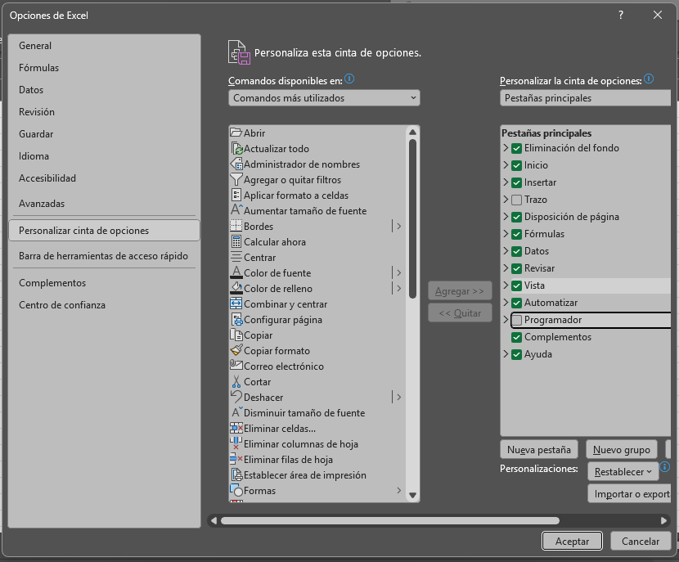

Conceptos Básicos de una Macro

Guardar y Abrir Archivos
- Guardar Archivo en local:
  - Crea y guarda el archivo actual como "MacroProfe.xlsx".
  - Conviértelo a MacroProfe.xlsm para que funcione la macro.

- Revisa y comprende los pasos a aplicar en el archivo importado de la Base de Datos:
1. Organizar texto de acuerdo con el tamaño por columnas
2. Agregar una Columna a la Izquierda
3. Agregar una Fila arriba y ampliar tamaño
4. Crear cuadricula con borde sencillo adentro (no cambie color)
5. Cambio color de fondo del título a gris muy oscuro
6. Cambio color letra de título a blanca reteñida y luego la centro
7. Eliminar Columna HOTEL PAQUETE
8. Poner como primera columna FECHA COMPRA (prepare el espacio)
9. Poner como segunda columna FECHA INICIAL PASE (prepare el espacio)
10. Eliminar la columna APOYO FINICIAL PASE
11. Agregar una columna al final que indique que cliente es VIP (>1000 usd y que estuvieron en Cresta Velo)
12. Organiza la tabla y poner fondo azul claro (no usar formato tabla)
13. Crear filtros manuales y luego ajustar tamaño de columnas
14. Ordenar tabla por FECHA COMPRA de Reciente a Antiguo
15. Crear una barra de datos en días de visita
16. Cambiar $ peso a dólar USD.
17. Resaltar con formato condicional todos los registros donde este el hotel Cresta Velo y los usuarios V.I.P.
18. Pasar de negro a rojo muy grueso el borde exterior
19. Sumar los totales de los precios de venta, aumentar el tamaño y ponerlo en negrita
20. Si decide usar formato tabla, debe eliminar la hoja donde creo la macro (así se elimina la tabla
y la relación con la hoja)

- Crea la macro y guárdala como CTRL + M (Hotkeys):
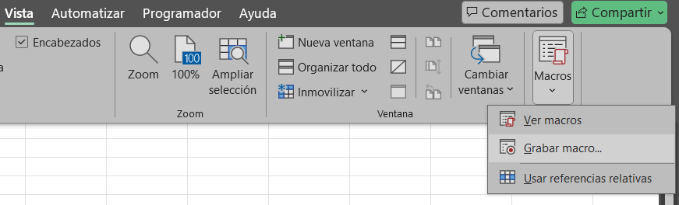
  - Ensaya la nueva macro grabada, haz modificaciones hasta que funcione (no uses hot keys)
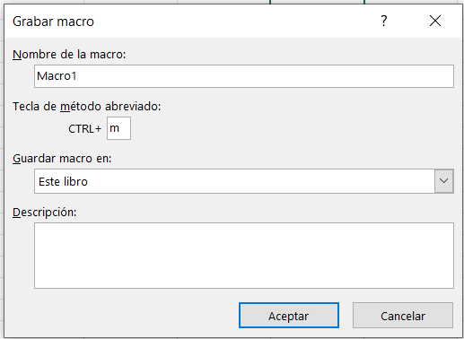

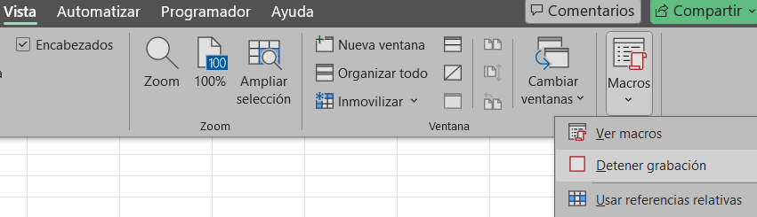
- Detén la grabación y ejecuta la macro y mira el resultado.

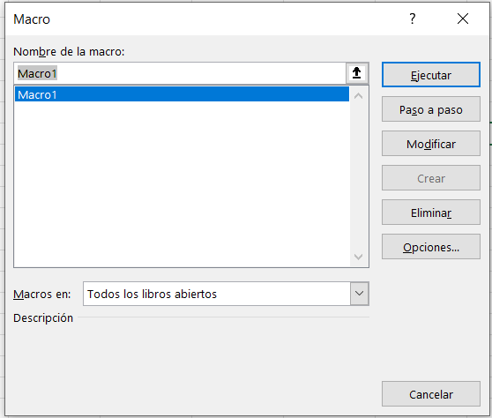
- Crea otra macro macroEstudiante.xlsm y haz las siguientes modificaciones:
  - 1. Agregar una fila de totales al final de la tabla - Sumar todas las columnas numéricas.
  - 2. Aplicar formato de moneda $ a la columna de precios - Aplicar formato específico de moneda a una columna determinada.
  - 3. Agregar una columna de descuento - Crear una columna para calcular un descuento del 10% en los precios.
  - 4. Aplicar formato condicional para resaltar valores mayores que 2018 - Resaltar celdas con valores mayores a 2018 y las menores o iguales de otro en la columna AÑO.
  - 5. Agregar bordes a todas las celdas - Aplicar bordes punteados sólo a las columnas de fechas y bordes normales al resto, el borde grueso exterior de color verde.
  - 7. Agregar una columna de estado - Insertar una columna para indicar el estado (Activo/Inactivo) basado en una condición específica.
  - 8. Aplicar filtro de colores
  - 10. Agregar validación de datos -Aplicar validación de datos para permitir solo entradas específicas en una columna.
  - 11. Insertar un gráfico de barras - Crear un gráfico de barras basado en los datos de la tabla.
  - 12. Agregar títulos al gráfico - Agregar títulos y etiquetas a los ejes del gráfico.
  - 13. Dividir texto en columnas - Dividir una columna de texto en varias columnas usando un delimitador.
  - 16. Agregar comentarios a celdas específicas - Insertar comentarios en celdas cabeceras para proporcionar más contexto.
  - 17. Agregar una columna de índice - Insertar una columna al inicio con un índice numérico para cada fila.
  - 18. Agregar un logo al encabezado de la tabla
  - 19. Configurar impresión en 2 páginas - Configurar los márgenes y escala para imprimir la tabla en una sola página.
  - 20. Algo que se te ocurra

- Guardar Archivo online:
  - Crea una copia "miMacroOnline.xlsm" y guarda en OneDrive como un respaldo del archivo actual macroEstudiante.xlsm.

NOTA: Si la macro falla, aunque hayas seguido correctamente los pasos, es posible que el archivo esté corrupto. En ese caso, crea un nuevo archivo con extensión .xlsm, copia y pega los datos y asegúrate de hacer copias de respaldo antes de crear la macro y realizar los ensayos.

Ejercicios para que te retes a practicarlos en casa

https://www.youtube.com/watch?v=dBA8OoV0rDs

¡Sigue practicando en la App del Profe Freddy! Potencia tus habilidades con ejercicios de Excel Avanzado (Tablas Dinámicas, Power Query y Power Pivot). Además, encontrarás módulos de Inteligencia Artificial y preparación académica para llevar tu perfil técnico al siguiente nivel.
https://suamoblado.com/appEscolar/

